Obecní knihovna v Žíželevsi

Vás zve v rámci akce Týden knihoven 

na společnou akci.

5. října ve čtvrtek

proběhne v knihovně v rámci
19. ročníku - Celorepublikové akce na téma
„Čteme s mámou, čteme s tátou, čteme s knihovnou“

Budeme společně číst a listovat v knize

od Františka Hrubína básník a spisovatel
a Miloše Macourka spisovatel, ilustrátor

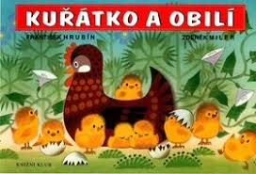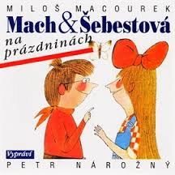

Pro děti bude připravena soutěž
v malování a omalování a pro rodiče test z pohádek.

Akce započne od 16,00 hod.
Občerstvení zajištěno.

Zveme všechny čtenáře a návštěvníky knihovny.

